**Manuel d’utilisation**

**WebChat**





**I – Installation**

1. **Configuration Réseau & Projet Automatique (OPTIONNEL, VIVEMENT RECOMMANDÉE)**

Afin de tester WebChat dans des conditions optimales, nous recommendons de suivre la procédure suivante, si vous ne souhaitez pas utiliser l’architecture proposé et configurer manuellement le réseau ainsi que le projet, vous pouvez sauter sur **B) Configuration Manuelle Réseau**

**A-1) Installation des machines sur le logiciel VirtualBox**

Comme proposé dans Rapport[Architecture Section].pdf, nous utilisons un réseau local simulé avec le logiciel VirutalBox, dans lesquel des machines ubuntu sont actives.

Pour commencer, télécharger la dernière version d’ubuntu

(recommandé, mais une autre version reste possible)

https://ubuntu.com/download/desktop

Une fois l’image téléchargé, lancez VirtualBox.

Puis aller dans Fichier->Gestionnaire de Réseau d’hôte… (CTRL+H)

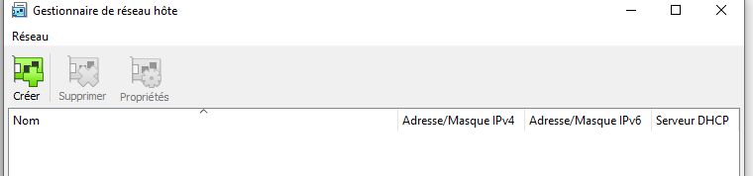

Cliquer sur Créer , un réseau VBOX devrait être créer automatiquement.

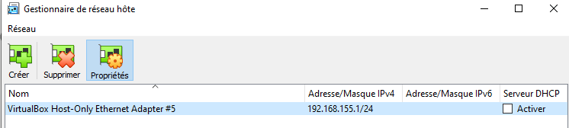

Cliquer sur propriétés. Activer le serveur DHCP et configurer sous le réseau 192.168.56.0/24

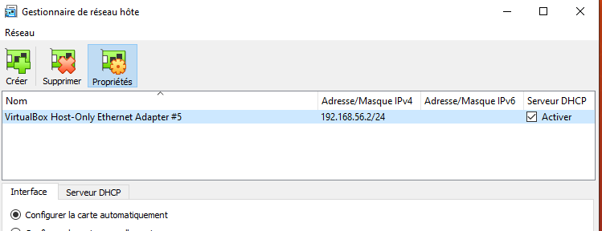

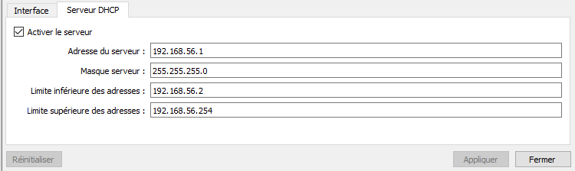

Vous pouvez cliquer sur appliquer et quitter le gestionnaire de réseau d’hôte.

Ajoutons maintenant les différentes machines que nous allons utiliser pour le projet.

Cliquer sur Outils puis créer une nouvelle machine (CTRL+N). Choisissez le nom de votre machine et prenez Linux/ubuntu-64bit.

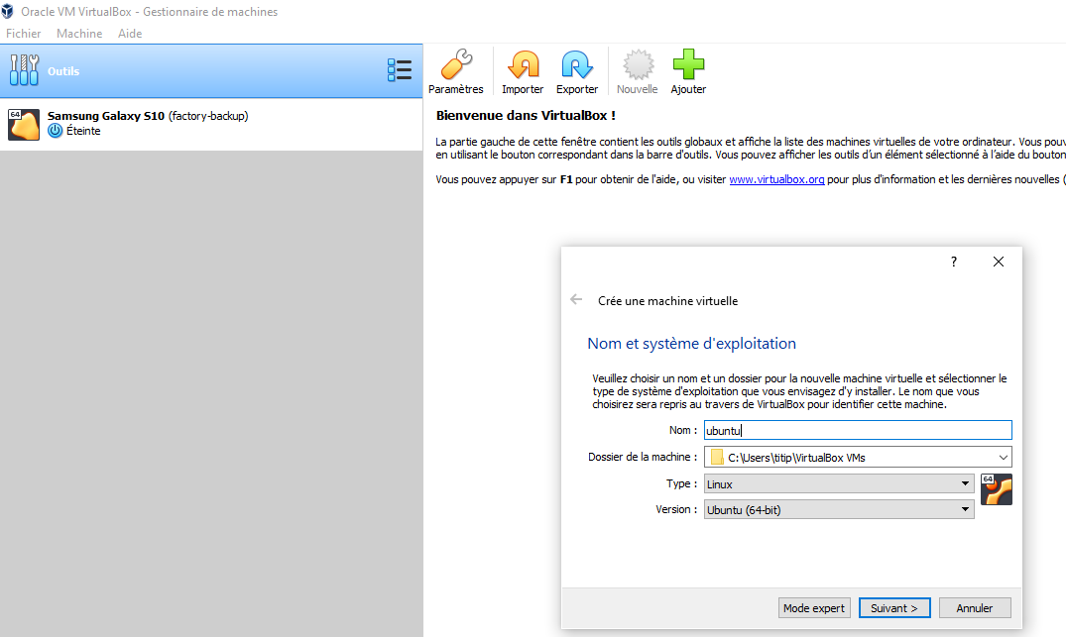

Remarque : Si le 64bit n’est pas disponible, la virtualisation n’est pas activé sur votre ordinateur, il faut l’activer sur le bios.

Vous pouvez choisir ensuite les options de la machine (je conseille de laisser sur les options par défault). Créer ensuite le disque dur virtuel.

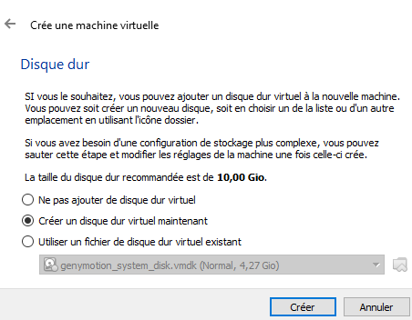

(Pareil je recommande les options par défault)

Vous devriez maintenant apercevoir la machine dans VirtualBox.

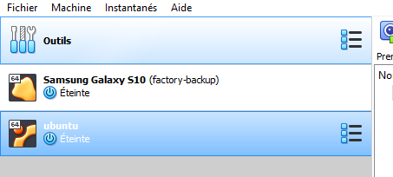

Cliquer sur Configuration puis dans Stockage, cliquer sur l’icone de disque en haut à droite

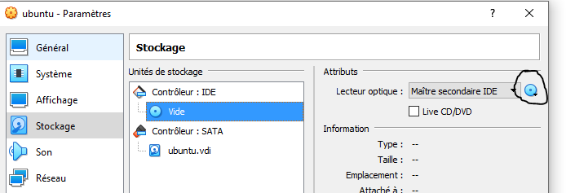

Sélectionner l’image iso que vous avez télécharger sur internet (ou votre version)

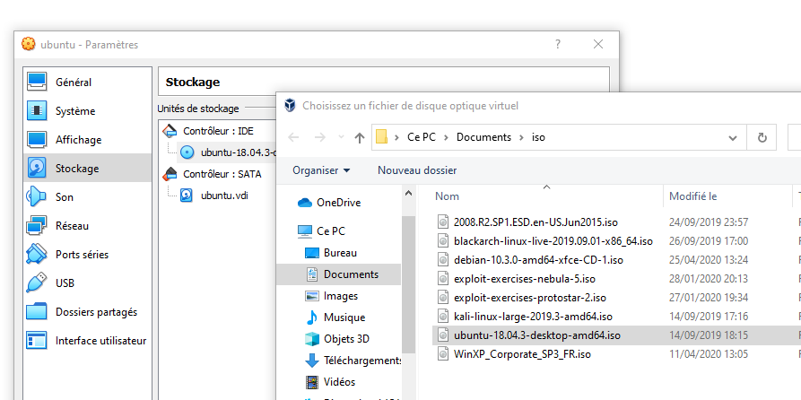

Toujours, dans Configuration, aller sur Réseau et choisissez pour l’interface 1 le réseau privé hôte.

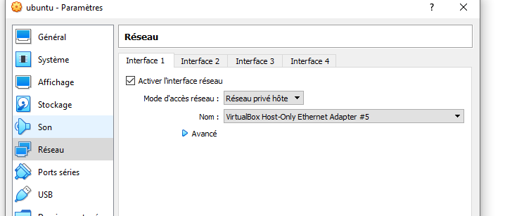

Puis aller dans Interface 2 et choisissez Accès par pont et choisissez l’équipement qui vous connecte a internet. (Dans mon cas c’est une connexion filaire avec mon téléphone qui me fait un partage de connexion)

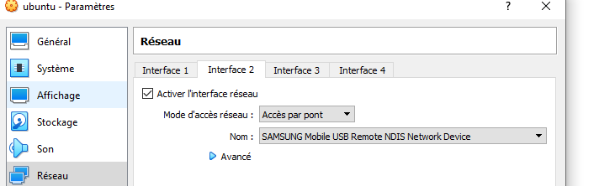

Une fois cette configuration terminé, la machine est prète.

Une machine supplémentaire est nécéssaire pour le servlet, il faudra donc cloner celle-ci.

(je recommande de faire la procédure de clonage après la configuration des machines, comme ça pas besoin de reconfigurer les machines)

Cliquer sur la machine dans la liste et cloner (CTRL-O) :

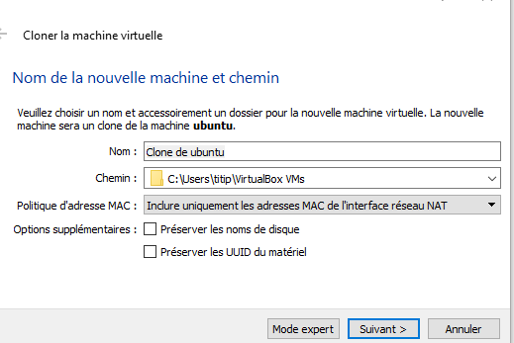

Choisissez le nom (ubuntu tomcat) cliquer sur Suivant puis clone intégral.

Effectuer cette action plusieurs fois pour créer plusieurs machines, il serviront d’utilisateur dans le réseau.

Minimum : 2 Machines utilisateurs (Réseau Local)

**A-2) Configuration des machines**

Si tout est bien configuré, le démarrage des machines ne devrait pas poser de problème.

Vous pouvez installer l’os (assistant disponible ou utiliser le mode « LIVE »)

**Configuration des machines : Installation Maven/GIT**

*sudo apt update*

*sudo apt install git*

*sudo apt install maven*

*sudo apt install curl*

* Webchat utilise **Maven** pour générer les classes et les fichiers jars. (https://maven.apache.org/download.cgi)

Si tout est bon, vous pouvez passer a l’étape **C/**

**B) Configuration manuel du réseau (NON RECOMMANDÉE)**

La configuration du réseau est optionnel, mais est très conseillé si vous souhaitez tester WebChat sans aucun problème. Il est toutefois possible de configurer manuellement le réseau dans **/WebChat/AgentChat/.cache/NetworkConfig** (client) et

**/WebChat/ WebAppServlet/agentchatext/.cache/NetworkConfig** (servlet)

**Structure du fichier NetworkConfig (client) :**

* IP machine
* Adresse Broadcast
* Port BASE broadcast
* Port BASE communication

**Structure du fichier NetworkConfig (servlet) :**

* IP serveur

**C) Sources du projet**

Dans un terminal Windows ou Linux :

*git clone* [*https://github.com/0xMirasio/WebChat.git*](https://github.com/0xMirasio/WebChat.git)

*cd WebChat/*

*git clone* [*https://github.com/0xMirasio/WebChat.git*](https://github.com/0xMirasio/WebChat.git)

*cd WebChat/*

* Webchat utilise **Java 11 JDK**, nous recommendans l’utilisation de cette version pour éviter des bugs à l’éxecution. (https://www.oracle.com/fr/java/technologies/javase-jdk11-downloads.html)

**D) Client AgentChat**

Une version pré-compilé du client existe déjà dans : **/WebChat/AgentChat/target/AgentChat-1.0-dev.jar**

Si vous ne souhaitez pas configurer la servlet serveur et utiliser uniquement WebChat dans un réseau local, vous pouvez alors commencez l’utilisation de WebChat. (Se rendre à **II – Utilisation**)

Si vous souhaitez compiler le client :

**Linux** :

*$ cd /AgentChat  
$ ./build.sh*

**Windows** :

*cd /AgentChat  
 build.bat*

Un éxécutable JAR est alors généré dans **/target/AgentChat-1.0-dev.jar**

**E) Servlet**

Une version pré-compilé de la servlet existe dans **/WebChat/** **WebAppServlet/agentchatext/target/agentchatext.war**

Si vous souhaitez compiler le client :

**Linux/Windows** :

*cd /WebAppServlet/agentchatext/  
 mvn package*

Un éxécutable JAR est alors généré dans **/target/agentchatext.war**

Vous pourrez ainsi deployer la servlet sur votre propre serveur si vous le souhaitez.

**II – Utilisation**

**Pour une machine appartenant au réseau local**

1. **Inscription**

Si tout a été bien configuré, le projet devrais être lancé sans problème.

Pour lancer l’éxécutable :

*$ ./start.sh*

Pour votre première connexion, une fenêtre d’inscription va apparaitre. Vous pourrez ainsi configurer le mot de passe , ce mot de passe ne peux plus être récupérer. Le mot de passe est reconfigurable dans le menu principale une fois authentifié, cf **E/ Modifier le profil**.

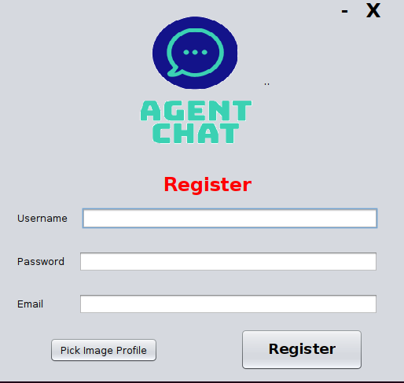

Vous pouvez également choisir une image de profil sur votre ordinateur.

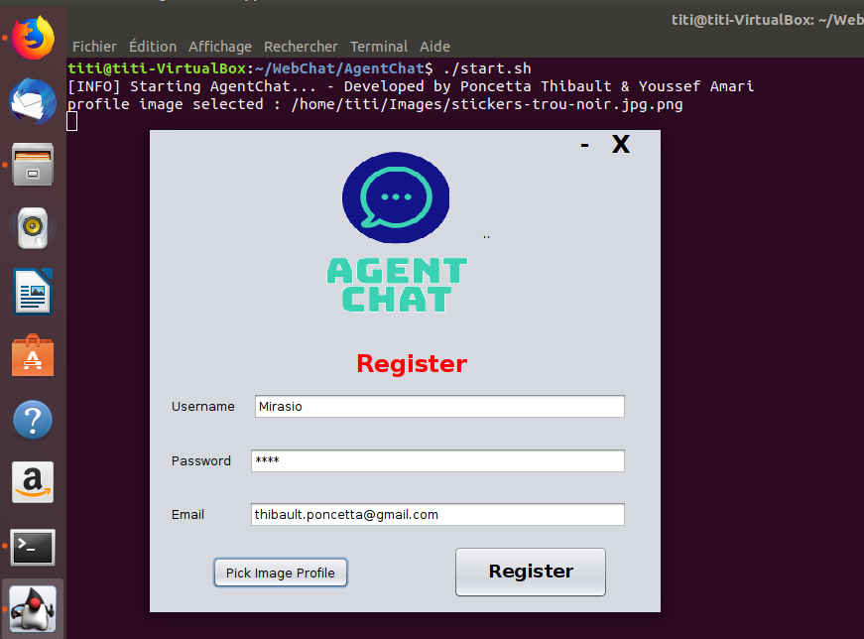

Vous pouvez également utiliser la console pour voir les informations liée à l’application (Erreur, Débug, Informations)

Une fois inscrit, une page de Login devrait se lancer.

Cette page se lancera à chaque démarrage de l’application, le mot de passe sera demandé.

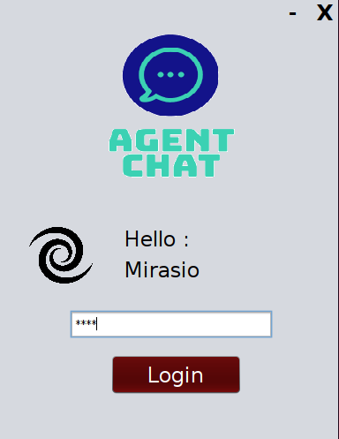

Une fois authentifié localement (vérification du mot de passe), le logiciel va tenter de s’authentifier au réseau local.

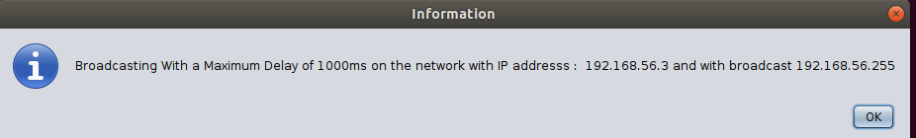

Voir **Rapport[Communication Section].pdf** pour plus d’informations.

**B ) Menu principal**

Cette